Уважаемые жители!
Представляю вашему вниманию отчет о проделанной работе в качестве депутата Петрозаводского городского Совета 29 созыва избранного в составе общей части списка партии «СПРАВЕДЛИВАЯ РОССИЯ – ПАТРИОТЫ - ЗА ПРАВДУ» за период ноябрь 2021 - декабрь 2022 года.
Свою работу я выстраиваю по нескольким направлениям, каждому из которых я стараюсь уделять максимальное внимание. В этом отчете я остановлюсь на направлении, которое, как мне кажется, является основным в работе депутата:
Оказание помощи в решении вопросов, по которым обращаются жители города
Для обращения в мой адрес, у вас есть несколько способов связи со мной:
- Через социальную сеть «ВКонтакте»
- Используя мобильный номер телефона и мобильное приложение Telegram
- Проведение ежемесячных телефонных «горячих линий»
- Непосредственные встречи на проводимых ежемесячно приемах партии «СПРАВЕДЛИВАЯ РОССИЯ – ПАТРИОТЫ - ЗА ПРАВДУ»
За отчетный период в мой адрес обратилось 443 человека по следующим вопросам:
- Консультации по вопросам подготовки заявлений и жалоб на нарушения, которые допускают управляющие компании при обслуживании МКД – 163 обр.,
- Незаконное распространение наркотических средств на территории Петрозаводского городского округа – 12 обр.,
- Недостаточный уровень освещенности на дорогах и дворовых территориях – 25 обр.,
- Неудовлетворительная уборка территории Петрозаводского городского округа – 12 обр.,
- Соблюдение прав жителей города на выделение им земельных участков под размещение гаражей – 2 обр.,
- Неудовлетворительная работа сети ливневой канализации 16 обр.,
- Неудовлетворительная уборка мест для складирования ТКО – 18 обр.,
- Незаконное захоронение домашних животных на территории города – 7 обр.,
- Вопросы по благоустройству общественных территорий и вопросы по участию жителей города в программах по благоустройству – 26 обр.,
- Вопросы по организации работы общественного транспорта 35 обр.,
- Вопросы по введению в лечебных и образовательных организациях ограничениях в связи с использованием QR-кодов – 19 обр.,
- Вопросы социального обеспечения граждан пожилого возраста – 17 обр.,
- Вопросы по оказанию мер социальной поддержки мобилизованных граждан и добровольцев при исполнении воинского долга СВО – 26 обр.,
- Вопросы по организации бесплатного проезда для отдельных категорий граждан в общественном транспорте Петрозаводского городского округа – 1 обр. общественной организации,
- Вопросы ремонта дорог общего пользования на территории Петрозаводского городского округа – 29 обр.,
- Вопросы безопасности дорожного движения – 35 обр.,

Табл. 1
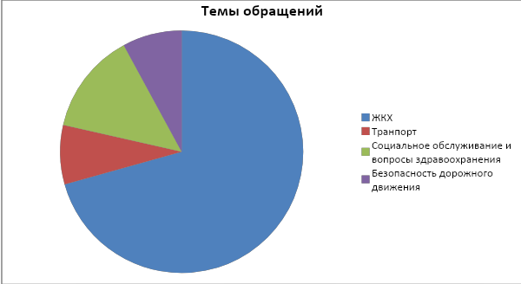
По каждому обращению жителям давались устные или письменные консультации. Вопросы по освещению и уборке территорий города направлялись в администрацию Петрозаводского городского округа. В случае вопросов правового регулирования вопросов, внесения изменений в федеральное или региональное законодательство, обращения граждан направлялись депутатам фракции «СПРАВЕДЛИВАЯ РОССИЯ – ПАТРИОТЫ - ЗА ПРАВДУ» Законодательного Собрания Республики Карелия.
В случае, когда озвученные жителями вопросы не относились к полномочиям органов местного самоуправления, готовились обращения Главе Республики Карелия, в органы государственной власти Республики Карелия, ГИБДД МВД гор. Петрозаводска, МВД и Прокуратуру Республики Карелия. О направляемых запросах и поступивших ответах жители города своевременно информировались. Дополнительно к этому, копии направляемых запросов и ответов размещались для ознакомления на личной странице в социальной сети «ВКонтакте» и на созданном Telegram канале.
Депутат Петрозаводского городского округа А. С. Рогалевич

